
Manual do Visitante
2 Release

Sumário
1. Introdução 2
2. Visitante 2
2.1. Dicas 2
2.1.1. Lista de Dicas 2
2.1.2. Visualizar Dica 3
2.2. Empresas 3
2.2.1. Buscar Empresas 3
2.2.2. Resultados da consulta 4
2.2.3. Perfil da empresa 4

Introdução
Este manual tem a finalidade de tirar todas as dúvidas sobre a ultilização do Karua por parte dos visitantes, pessoas que não precisam estar cadastradas no site.
O Karua, para qualquer visitante, disponibilizará as dicas, uma consulta às prestadoras de serviços (com a possibilidade de visitar o perfil da empresa) e uma consulta aos eventos (só serão exibidos os que tiverem um perfil público e o visitante poderá visitá-lo).
Lembramos que um organizador pode realizar todas as funcionalidades que um visitante pode.

Visitante

Dicas

Lista de Dicas
O visitante ao clicar na seção Dicas, entrará numa tela com tags das dicas, ao clicar na tag poderá ver as dicas que possuem aquela tag e em seguida selacionar a dica e ter a visualização daquela dica.

Visualizar Dica
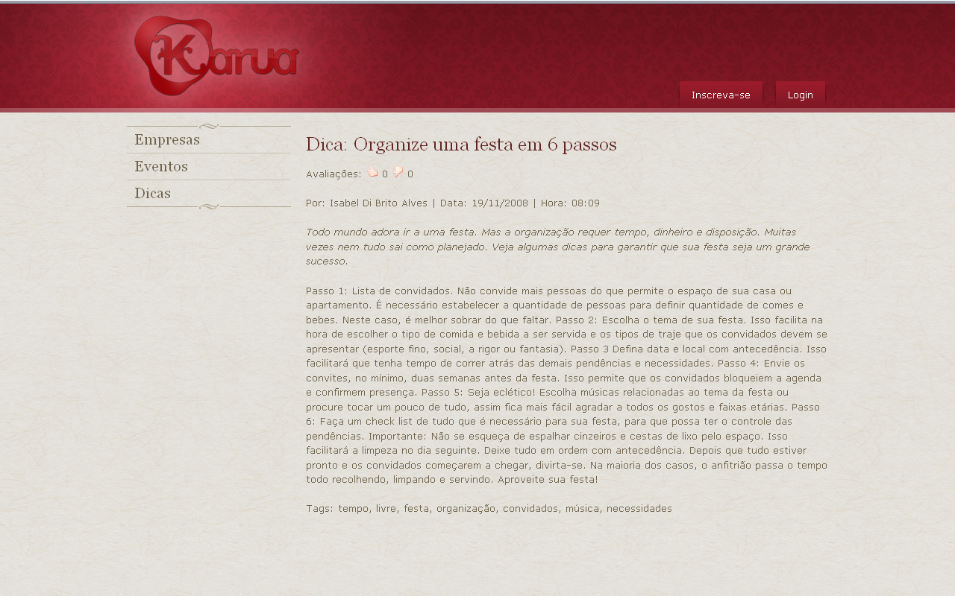
O visitante poderá ler a dica selecionada, e ainda poderá avaliar como uma dica útil ou inútil nos icones abaixo do título da dica.

Empresas

Buscar Empresas
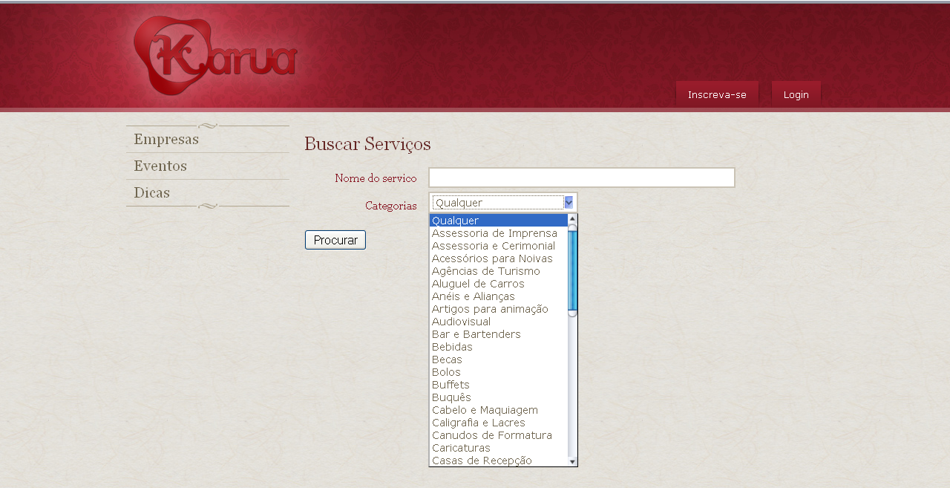
Um visitante poderá buscar empresas colocando um nome específico (ou não) e inserindo uma categoria (ou não).

Resultados da consulta
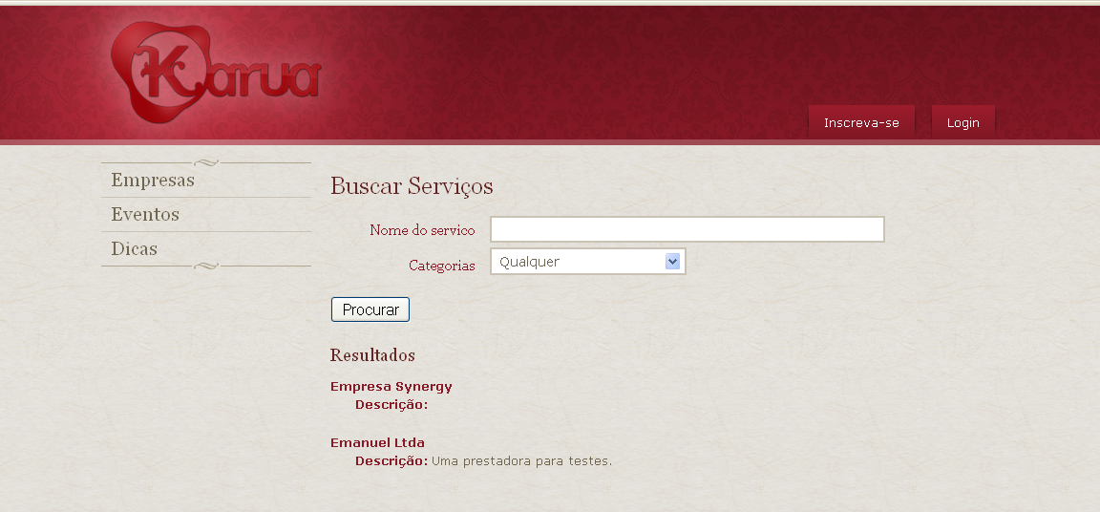
O visitante verá o resultado da sula consulta com o nome da empresa e a descrição. Poderá clicar em cima da empresa e visitar o seu perfil.

Perfil da empresa
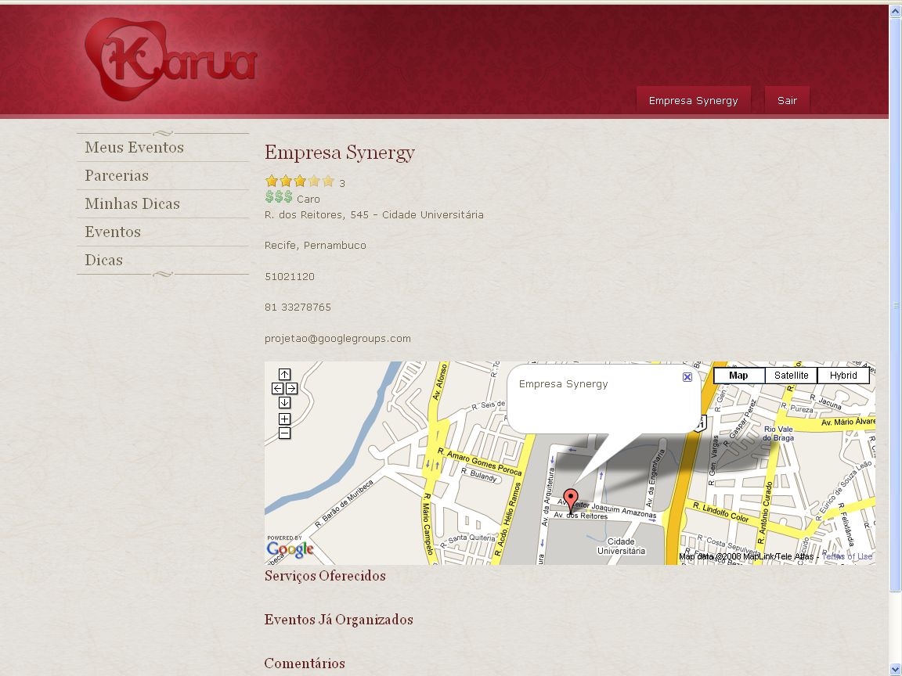
O visitante poderá ver as características da empresa, bem como a avaliação, os comentários e as parcerias.

Eventos
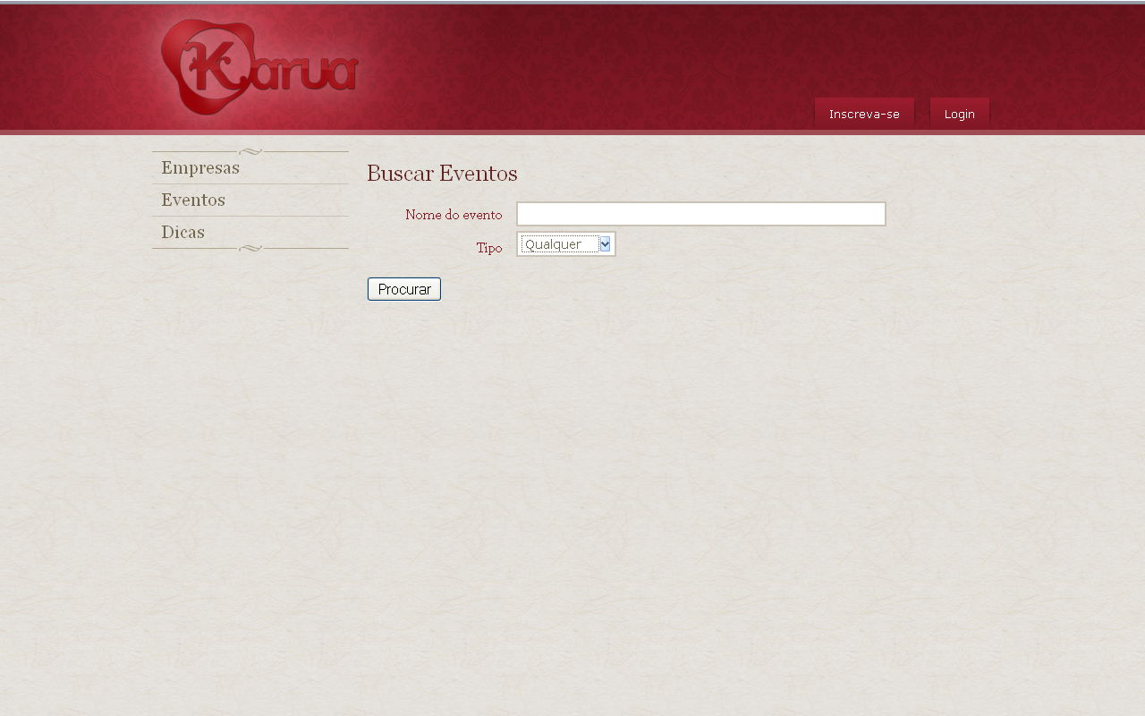
O usuário poderá buscar eventos, os que retornarem ele poderá visitar a página pública daquele evento.

